ΤΥΠΟΛΟΓΙΟ ΕΠΙΠΕΔΟΜΕΤΡΙΑΣ ΚΑΙ ΣΤΕΡΕΟΜΕΤΡΙΑΣ

Εμβαδόν Τετραγώνου : α²

Εμβαδόν Παραλληλογράμμου : β • υ

Εμβαδόν Τριγώνου :

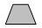
Εμβαδόν Τραπεζίου :

Εμβαδόν Κυκλικού δίσκου : πρ²

Μήκος κύκλου : 2πρ

Μήκος τόξου :

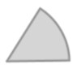
Εμβαδόν Κυκλικού Τομέα :

Εμβαδόν _{ολικής επιφάνειας Πρίσματος} = Ε _{παράπλευρης επιφάνειας} + 2Ε_{βάσης}
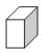
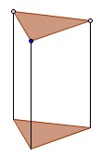
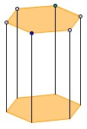
Ε _{παράπλευρης επιφάνειας} = περίμετρος βάσης • ύψος

Όγκος Πρίσματος = Ε_{βάσης} • ύψος

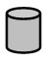
Εμβαδόν _{ολικής επιφάνειας κυλίνδρου} = 2πρ + 2πρ²

Όγκος κυλίνδρου = πρ²υ

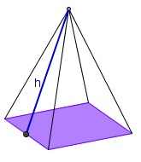
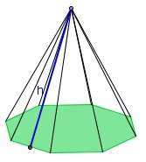
Εμβαδόν _{ολικής επιφάνειας πυραμίδας} = περίμετρος βάσης • παράπλευρο ύψος + Ε_{βάσης}
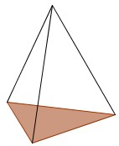
Όγκος πυραμίδας = Ε_{βάσης} • ύψος

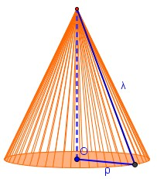
Εμβαδόν _{ολικής επιφάνειας κώνου} = πρλ + πρ²
Όγκος κώνου = πρ²υ

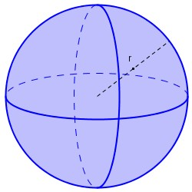
Εμβαδόν Σφαίρας = 4πρ²

Όγκος Σφαίρας = πρ³

